“MAMI, TATI, POJĎTE VEN.” – “A PROČ?” (1. DÍL)
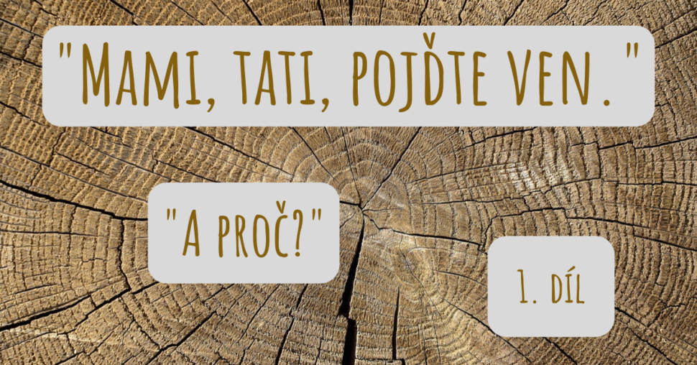
8.3. 2020Marcela Zajícová
Volala mi kamarádka (říkejme jí třeba Lenka) s naléhavou prosbou: “Marci, prosím tě, napiš článek o tom, aby rodiče s dětmi chodili ven.” Zněla opravdu zoufale.
Lenka žije na vesnici, ve které bydlí hodně rodin s malými dětmi. Rodiče (záměrně nepíši maminky) nechodí s dětmi ven, nechodí na procházky, všude se přesunují auty. Lenka chodí na procházky sama se svými dětmi. A vadí jí to.
Bohužel to není trend jedné vesničky. Vidím to všude okolo. Musím však říct, že na vesnicích je situace výrazně lepší. Ano, vím, zobecňuji. Omlouvám se za to.
Vy, kteří s dětmi trávíte čas venku – skvěle, vás přesvědčovat nemusím.
Vy, kteří s dětmi ven příliš nechodíte, klidně čtěte dál.
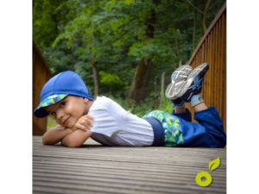Kukni na Unuo.
Pátrala jsem po různých argumentech, abych vás přesvědčila, že pobyt venku je víc než důležitý a narazila jsem na skvělou příručku “Děti venku v přírodě: Ohrožený druh?” Je v ní shrnuta řada výzkumů majících společného jmenovatele – vliv přírody na zdraví člověka. Pokud Vás tato problematika zajímá, příručka určitě stojí za přečtení.

CO SE DĚJE S DĚTMI?
Na úvod trocha negativního čtení.

JE JEDNOZNAČNĚ PROKÁZÁNO, ŽE SE ZVYŠUJE VÝSKYT:
- dětské obezity (v USA trpí každé třetí dítě obezitou nebo nadváhou),
- poruch učení a
- poruch osobnosti (v USA má každé deváté dítě diagnostikovanou poruchu pozornosti s hyperaktivitou a každé šestnácté dítě bere antidepresiva nebo jiné psychotropní léky).
Říkáte si: “No jo, ale my nejsme v USA”. To je pravda. Bohužel se potvrzuje, že “co je dnes v USA, u nás bude za pár let taky”. A pokud chcete výzkum z ČR, tak vězte, že se u nás výskyt nadváhy a obezity u patnáctiletých chlapců za posledních 15 let více než zdvojnásobil.”
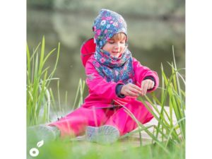Kukni na Unuo.

FYZICKÉ I DUŠEVNÍ ZDRAVÍ JE OSLABOVÁNO.
Na vině je celá kombinace faktorů, jako je celkový životní styl, strava, kvalita životního prostředí, vrozené dispozice, rozvodovost v rodině, ale také množství pohybu dětí.
Nově se začíná do popředí těchto rizikových faktorů dostávat také nedostatek kontaktu dětí s přírodou. Ruku v ruce se snižujícím se pobytem dětí v přírodě se zvyšuje čas, který děti tráví pasivně s elektronickými médii.

CO DĚTEM PŘINÁŠÍ POBYT V PŘÍRODĚ?
Příroda v sobě ukrývá dosud neobjevený vitamín. Říkejme mu třeba vitamín P. Vitamín P má vliv na naše fyzické i psychické zdraví, ale také na sociální vývoj.

POBYT VENKU A TĚLO
- Děti v přírodě rozvíjí zejména hrubou motoriku (hybnost celého těla).
Bez dostatečně rozvinuté hrubé motoriky nečekejte zázraky ani v oblasti motoriky jemné (což je hybnost ruky, zj. prstů – ano, vše souvisí se vším, i pobyt venku se správným úchopem tužky), tím pádem ani v oblasti grafomotoriky (pohyb ruky při kreslení, psaní) či oromotoriky (hybnost mluvidel – ano, tušíte správně, pobyt venku souvisí i s vývojem řeči).
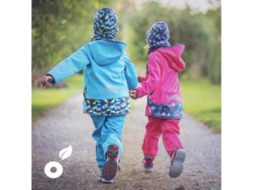Kukni na Unuo.
- Děti si utužují své zdraví, zlepšují fyzickou kondici a posilují imunitní systém.
Výzkum Ingunn Fjørtoft ukázal, že děti, které si hrály v přírodním prostředí, vykazovaly významný nárůst jejich motorické zdatnosti, měly lepší rovnováhu a koordinaci pohybu v porovnání s dětmi, které si hrály na tradičních hřištích.
Neznamená to, že pokud nemáte v dosahu les, zůstanete raději doma. Každý pobyt venku, v blízkosti zeleně, se počítá.
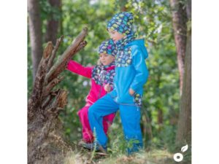Kukni na Unuo.

POBYT VENKU A MYSL
Pobyt v zeleni, na čerstvém vzduchu:
- snižuje stres, úzkost, deprese,
- zlepšuje soustředění,
- zmírňuje příznaky poruch pozornosti,
- zvyšuje spokojenost,
- zlepšuje náladu,
- “čistí hlavu”.

EKOTERAPIE
Vzniká nová léčebná metoda “ekoterapie”, při které vám lékař “nadávkuje” kontakt s přírodou.
Andrea Faber Taylor a Frances Kuo naordinovaly dětem trpícím ADHD dvacetiminutovou procházku v přírodním prostředí městského parku. Efekt této léčby byl srovnatelný s léčebnými účinky užívaných léků na ADHD, (a to bez vedlejších účinků).
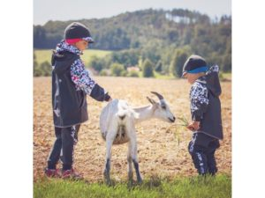Kukni na Unuo.

POBYT VENKU S KAMARÁDY A S RODINOU
Přiznejme si, že předškolní děti mají velice málo prostoru k volné hře, která je nespoutaná pravidly dospělých. A právě volná hra, která se odehrává v přírodním prostředí, má zásadní význam pro sociální rozvoj dětí.
Proto, když půjdete kolem mateřské školy a uvidíte děti, jak běhají po zahradě a paní učitelky, které jen stojí a “kecají”, vězte, že tak činí pro dobro všech dětí. (Ony bedlivě pozorují, co děti dělají, i když to tak na první pohled nevypadá.)
Procházka je zdánlivě obyčejná rodinná aktivita. Není ale v jednoduchosti síla?
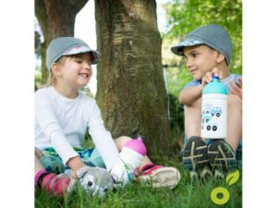Kukni na Unuo.
Napadlo Vás někdy, že pobyt venku může ovlivnit i připravenost dětí na školu? (Nejen) o fyzické, psychické i sociální oblasti v souvislosti s nástupem do školy píši v eBooku Z předškoláka školákem v pohodě a s úsměvem.
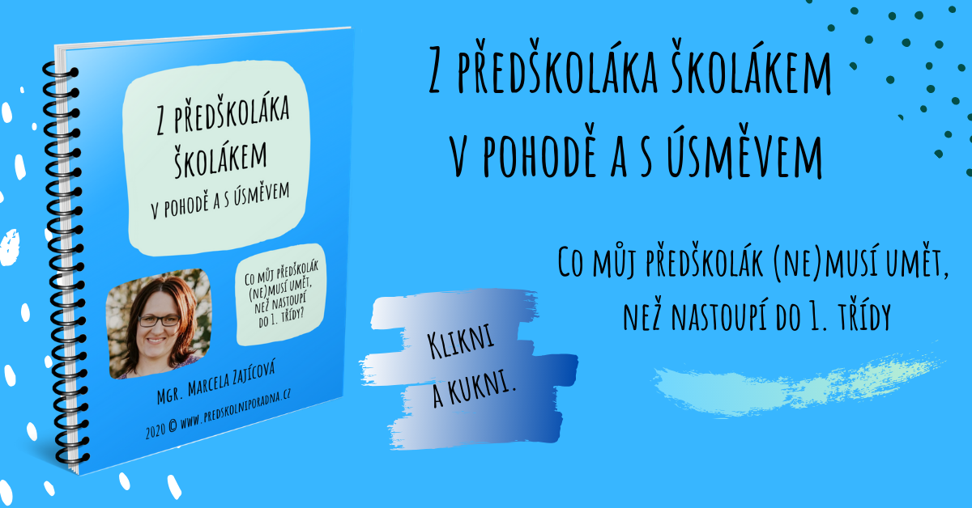
Více o výzkumech v příručce “Děti venku v přírodě: Ohrožený druh?” Petra Daniše. Celkově web Jděte ven můžu s čistým svědomím doporučit.
Čtěte 2. díl: „Mami, tati, pojďte ven.“ „Já do toho humusu nepůjdu.“

